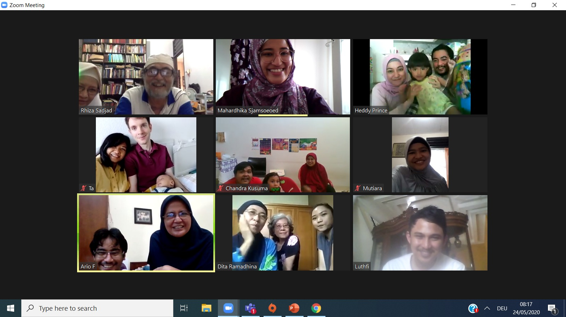
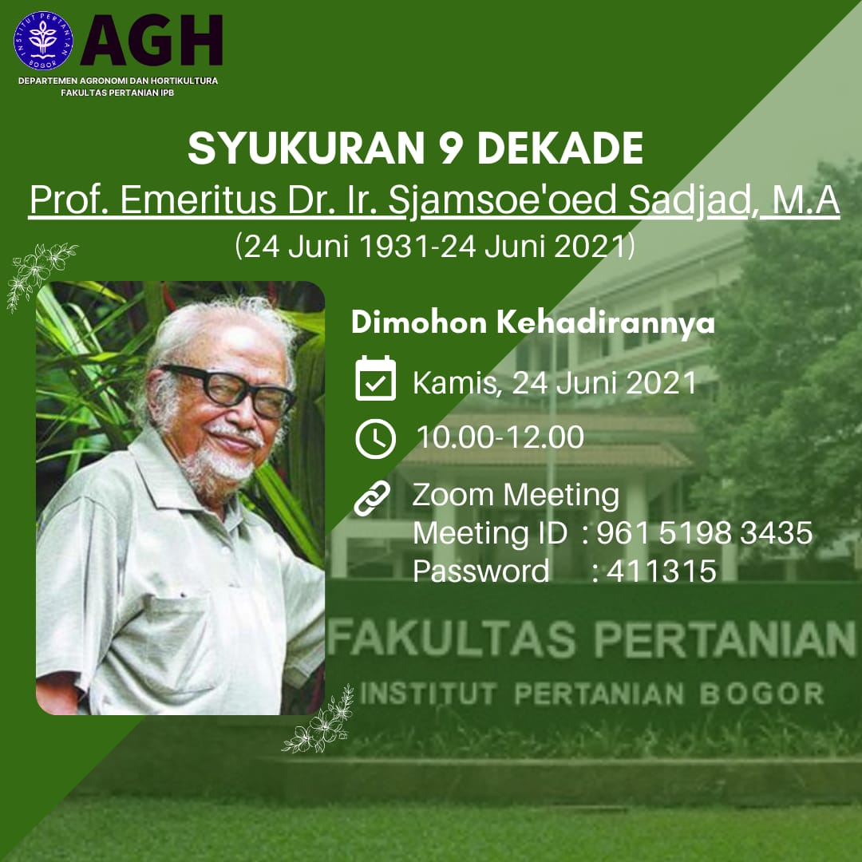
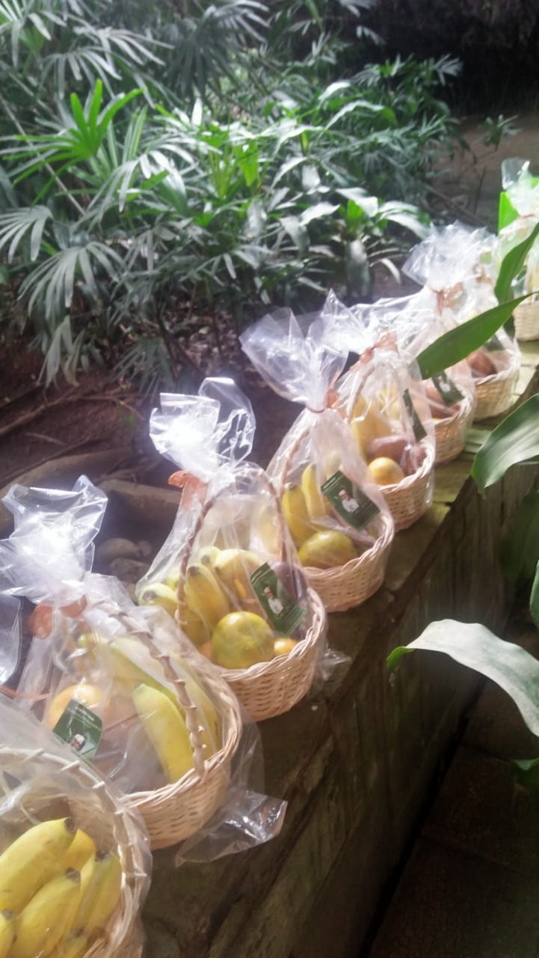
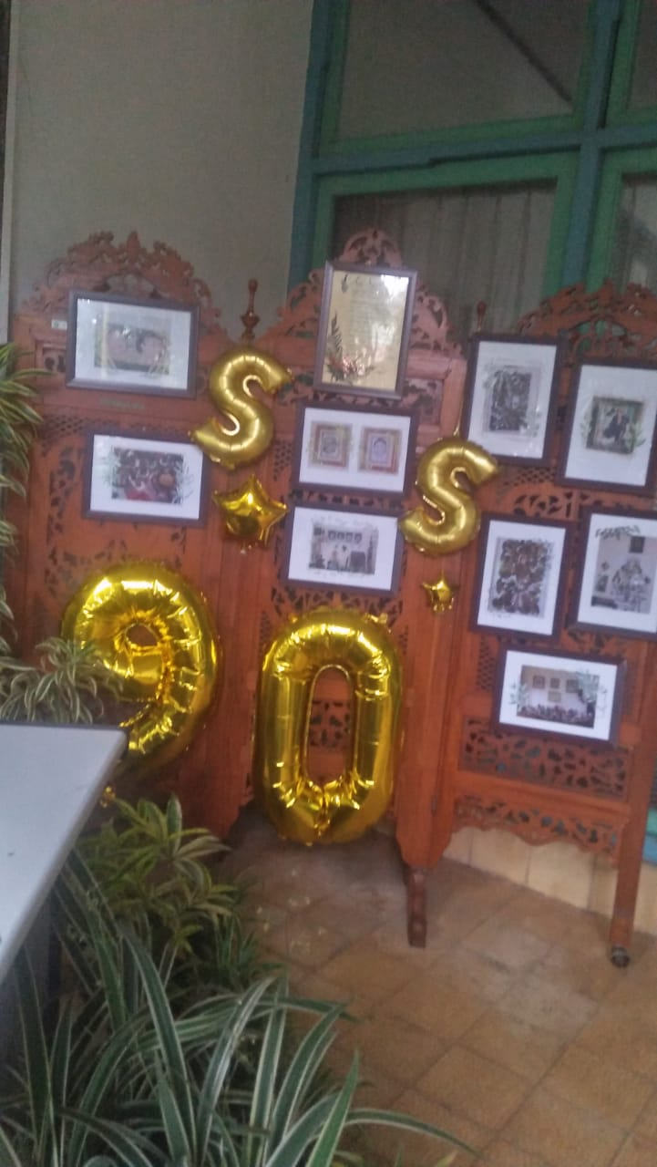
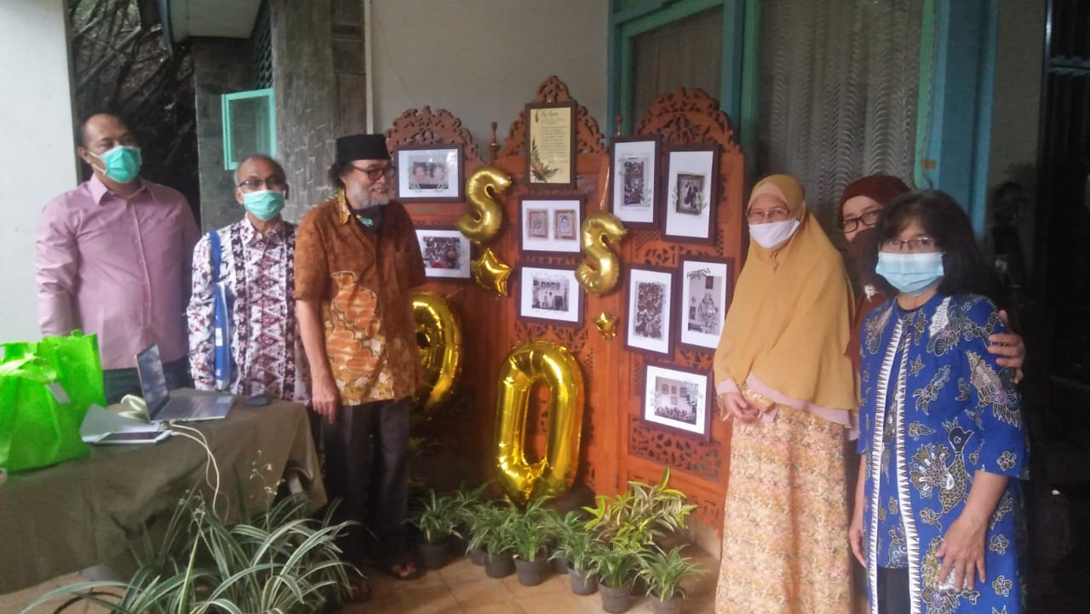
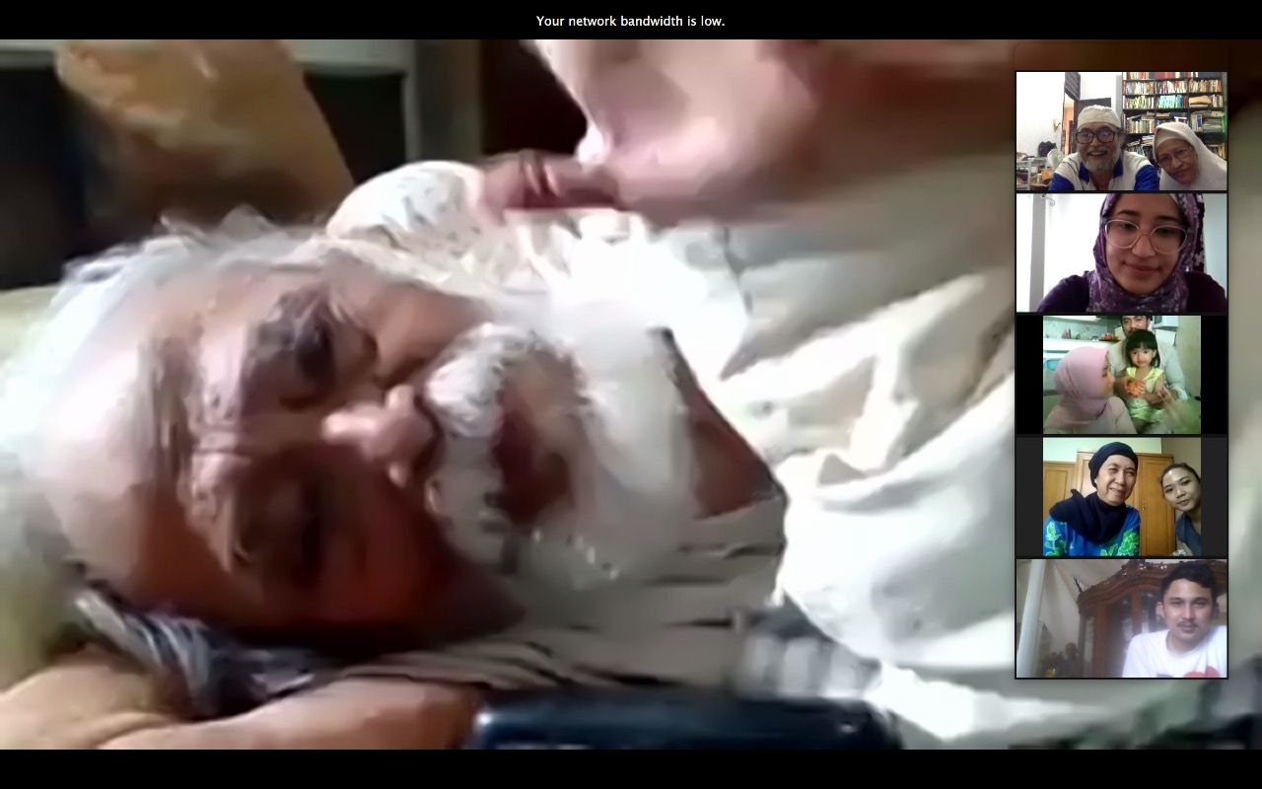
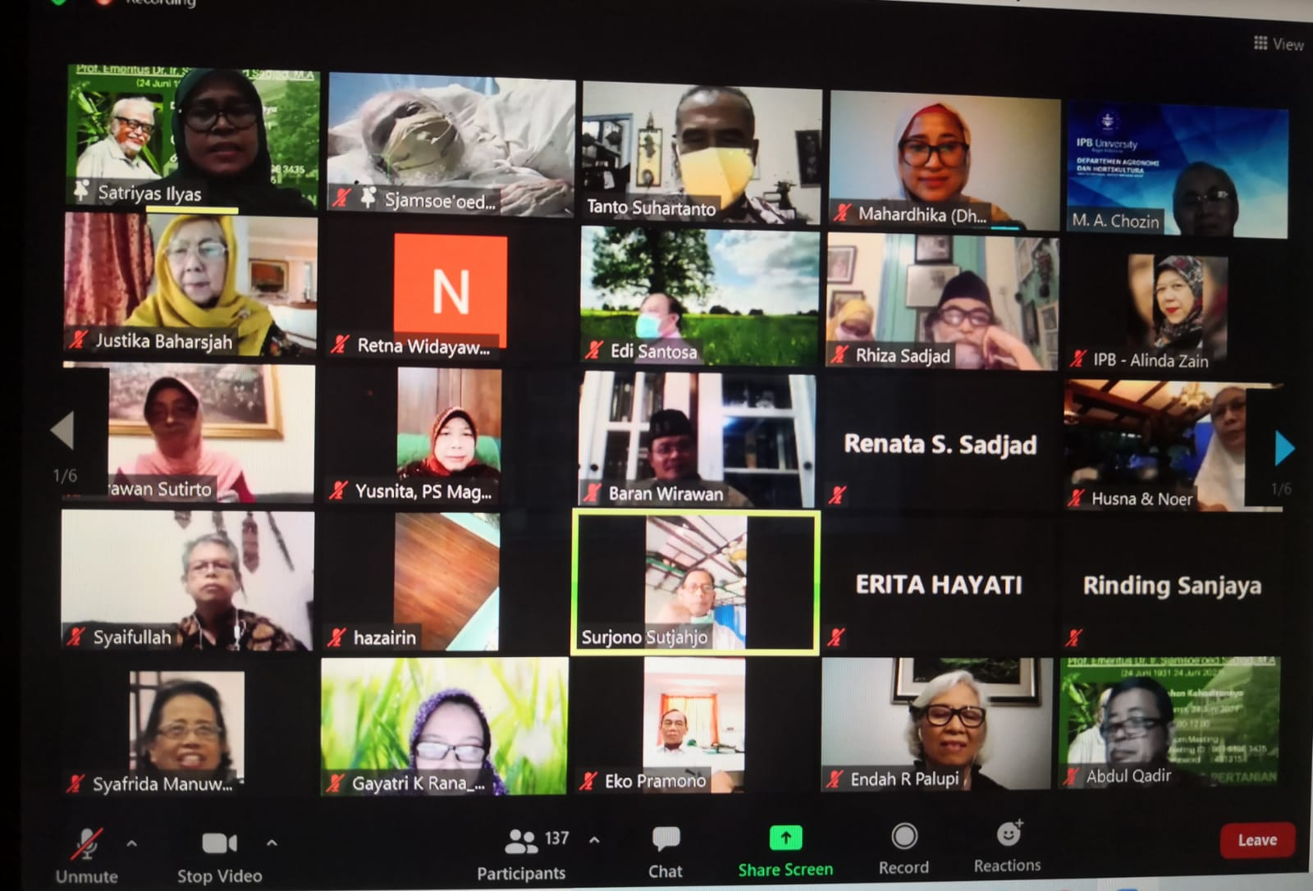
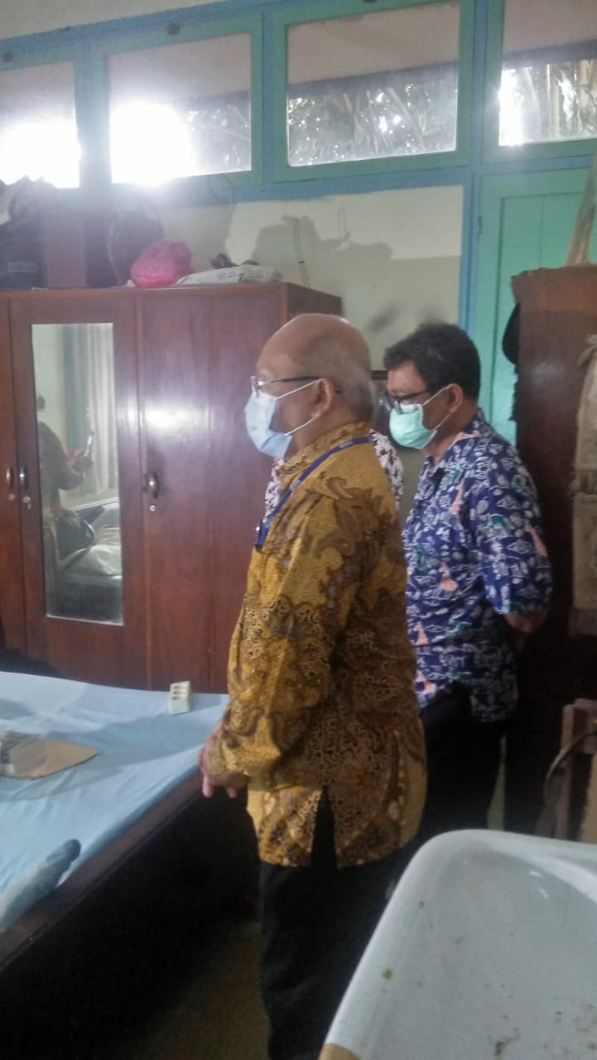
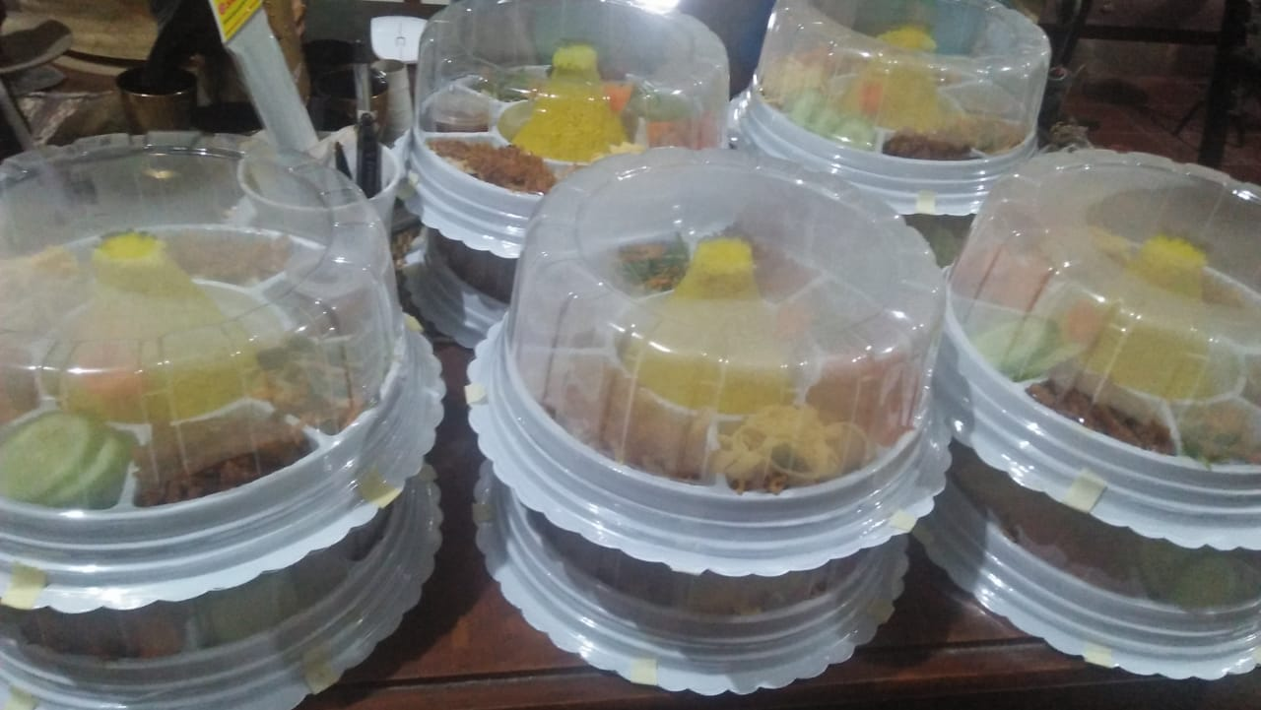
Jalan Mawar no. 1, KAMPUS IPB DRAMAGA, BOGOR.
24 Juni 2021
DAFTAR ISI
# |  | hal
1 | Pembukaan (Tanto Suhartanto) | 1
2 | Pembacaan Doa (Baran Wirawan) | 1
3 | Sambutan Keluarga (Rhiza Sadjad) | 3
4 | Sambutan Dekan Fakultas Pertanian IPB (Dr. Sugiyanta) | 4
5 | Sambutan Ketua Departemen AGH IPB (Edi Santosa) | 5
6 | Penyerahan Tumpeng | 7
7 | Pesan dan Harapan Prof. Sjamsoe'oed Sadjad | 7
8 | Sambutan REKTOR IPB (Prof. Arif Satria) | 10
9 | Sambutan Ketua Senat Akademik IPB (Prof. Budi Mulyanto) | 12
10 | Sambutan-sambutan: Bintoro, Justika Baharsjah, Sjafrida Manuwoto, M.A. Chozin, Satriyas Ilyas, Endang Kurniati, Meity Sinaga, Surjono Sutjahjo, Sudarsono Somad, Iwan S. Wirawan, Husna & Noer Tamtomo (PROSIDA), Sudradjat, Jody Dachlan, Abdul Qodir, Mahardhika Sadjad, Gina (isteri alm. Harry Pranoto), Fatimah Nursandi, Kusdamayanti, Eko Pramono | 12 s/d 29
11 | Ucapan Selamat Ulang Tahun dan Terimakasih: Endah R. Palupi, Alinda Zain, Purwono, Latifah Hanoum, Azhar Lubis, Gayatri K. Rana, Hazairin, Endang (Erawan Sutirto), | 30

